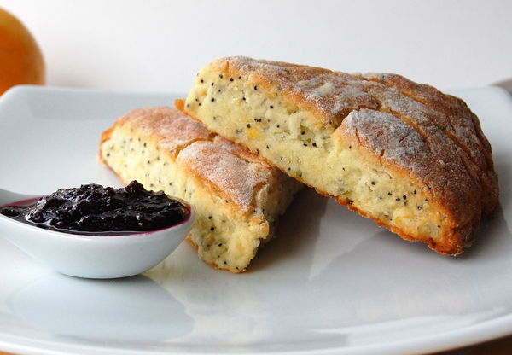 | SCONES AU CITRON MEYERS ET AUX GRAINES DE PAVOT  SANS GLUTEN
Rendement : 8 scones
- 1 tasse 2/3 de farine sans gluten (225 g)
- 2 c. à soupe de poudre à lever ou levure chimique
- 3 c. à soupe de sucre
- 1 pincée de sel
- 1/4 tasse de beurre non salé, froid (55 g)
- 1 gros œuf
- 1 citron Meyers, zeste et jus
- 1/2 tasse de lait sans lactose, végétal ou autre
Préchauffer le four à 400°F ou 200°C et préparer une plaque à biscuits en la tapissant d'un papier parchemin ou d’un tapis en silicone.
Tamiser les ingrédients secs et incorporer le zeste du citron, finement râpé.
Couper le beurre en cubes et l'ajouter aux ingrédients secs. À l'aide d'un coupe-pâte ou de deux couteaux, travailler la pâte de manière à défaire le beurre et à obtenir un mélange granuleux.
Mesurer le lait dans une tasse et ajouter le jus du citron. Casser l'œuf dans un petit bol et le battre en omelette avant de l'ajouter au lait. Incorporer progressivement ce mélange aux ingrédients secs à l'aide d'une cuillère en bois ou d'une spatule.
Saupoudrer un peu de farine sans gluten sur la plaque de cuisson et y déposer la pâte. La saupoudrer légèrement de farine et la travailler de façon à obtenir un cercle d'environ 1 pouce d'épaisseur ou 2,5 cm. Couper ce cercle en huit pointes et les espacer de façon à ce qu'elles ne collent pas ensemble durant la cuisson.
Enfourner et laisser cuire de 15 à 20 minutes ou jusqu'à ce qu'ils soient légèrement dorés. Laisser refroidir sur une grille.
Servir avec la confiture de son choix.

